**24/07/2021**

*“Si puedes imaginarlo, puedes programarlo”*

Fundamentos de programación

Capítulo # 6

Martinez Rivera Luis Fernando

Ciclos con un número indeterminado de iteraciones (Mientras-Hacer)

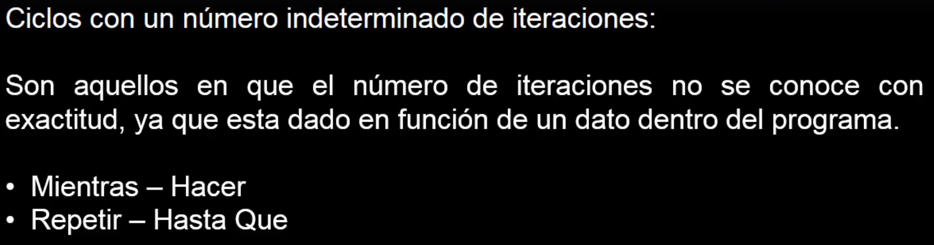Descripción del problema:

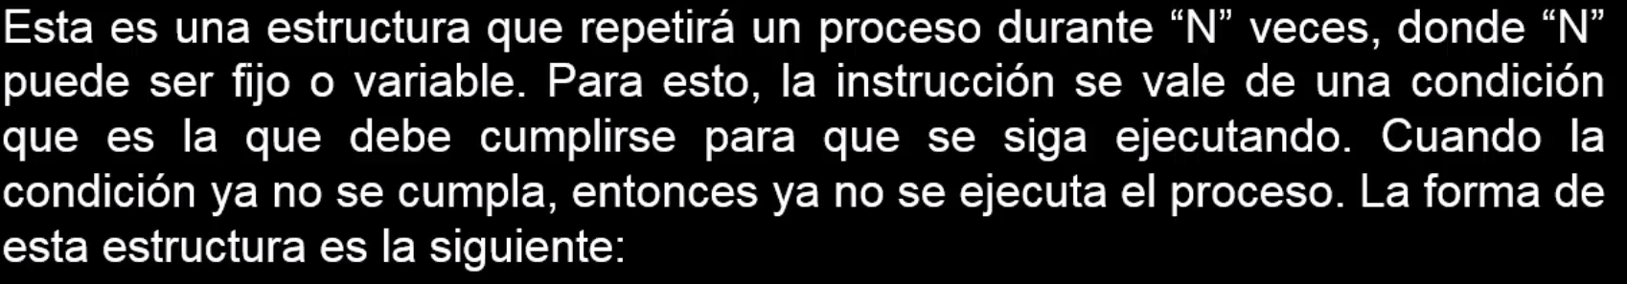Mientras – Hacer



Código fuente:

Proceso cicloMientras

Definir i como entero;

i <- 1;

Mientras i<= 10 Hacer

Escribir i;

i<- i+1;

FinMientras

FinProceso

La explicación de este algoritmo es la siguiente:

El programa nos va a mostrar por pantalla los números del 1 al 10 usando el ciclo mientras, es decir, este tipo de ciclo es por así decirlo un ciclo y una condicional a la misma vez, ya que primeramente evalúa una expresión lógica y si se cumple la condición se ejecutan las acciones dentro del ciclo, si no se cumple la condición, simplemente no se ejecuta ninguna acción del ciclo.

En el programa primeramente estamos declarando y asignando el valor de 1 a nuestro iterador (que es la variable i), después se empieza el ciclo que evalúa si i es menor o igual a 10 se va a ejecutar el ciclo, inicialmente i tiene un valor de 1, por lo tanto al evaluar la expresión lógica nos arroja un resultado verdadero, por lo tanto se ejecuta el ciclo, mostrando en pantalla el valor de i pero después de mostrarlo hacemos un incremento de 1 a la variable i mediante una reasignación de valores hasta que finalmente i vale 10, por lo tanto al hacer la reasignación i ahora vale 11, se evalúa el ciclo y por lo tanto ya no se cumple la condición y eso indica que el ciclo no se ejecutará.

Diagrama de flujo:

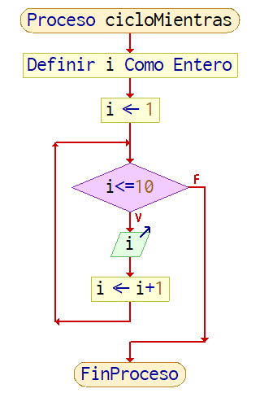

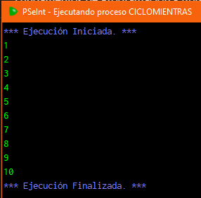Capturas de ejecución: